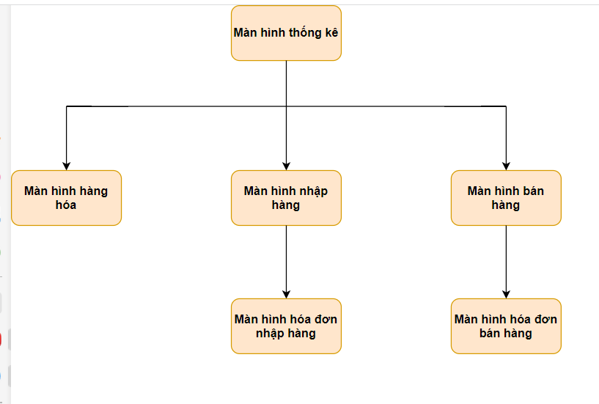**1. Màn hình thống kê**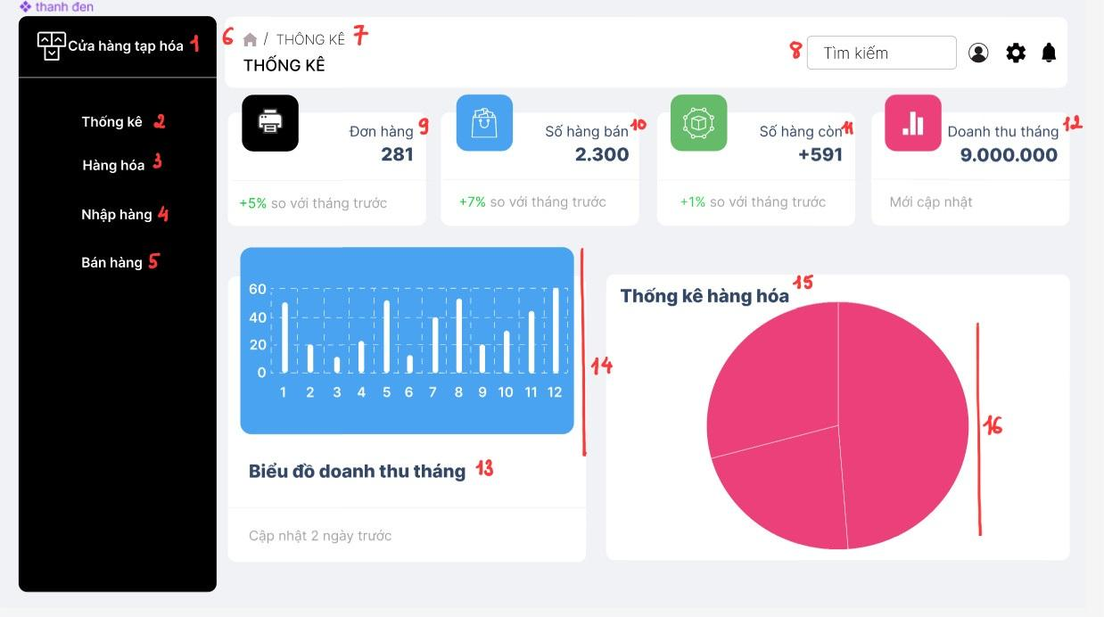

|  |  |  |  |
| --- | --- | --- | --- |
| No | Type | Mô tả | Note |
| 1 | Text | Hiển thị cứng “Cửa hàng tạp hóa” |  |
| 2 | Text | Hiển thị cứng “Thống kê” | Bên bảng dashboard |
| 3 | Button | Hiển thị cứng “ Hàng hóa”  Sự kiện: Khi click vào button hàng hóa thì màn hình hàng hóa sẽ hiển thị |  |
| 4 | Button | Hiển thị cứng “Nhập hàng”  Sự kiện: Khi click vào button nhập hàng thì màn hình nhập hàng sẽ hiển thị |  |
| 5 | Button | Hiển thị cứng “Bán hàng”  Sự kiện: Khi click vào button bán hàng thì màn hình bán hàng sẽ hiển thị |  |
| 6 | Icon | Hiển thị cứng icon “ rang chủ” |  |
| 7 | Text | Hiển thị cứng “/ Thống kê” |  |
| 8 | Search box | Hiển thị cứng trên màn hình  Sự kiện: click vào Tìm kiếm và nhập thông tin muốn tìm kiếm |  |
| 9 | Text Box | Hiển thị cứng “Đơn hàng”  Sự kiện: Hiển thị tổng số đơn hàng của tháng và hiển thị phần trăm tăng/ giảm so với tháng trước |  |
| 10 | Text box | Hiển thị cứng “Số hàng bán”  Sự kiện: Hiển thị tổng số hàng bán của tháng và hiển thị phần trăm tăng/ giảm so với tháng trước |  |
| 11 | Text box | Hiển thị cứng “Số hàng còn”  Sự kiện: Hiển thị tổng số hàng còn của tháng và hiển thị phần trăm tăng/giảm so với tháng trước |  |
| 12 | Text box | Hiển thị cứng “Doanh thu tháng”  Sự kiện: Hiển thị tổng doanh thu tháng và hiển thị tình trạng cập nhật |  |
| 13 | Text box | Hiển thị cứng “Biểu đồ doanh thu tháng”  Sự kiện: Hiển thị thời gian cập nhật gần nhất |  |
| 14 | Bar chart | Hiển thị doanh thu của các tháng |  |
| 15 | Text box | Hiển thị cứng “Thống kê hàng hóa” |  |
| 16 | Pie chart | Hiển thị “Pie chart”  Sự kiện: Khi nhấp chuột vào sẽ hiển thị số lượng hàng còn, số lượng hàng bán, số lượng hàng nhập |  |

# 2. Màn hình hàng hóa

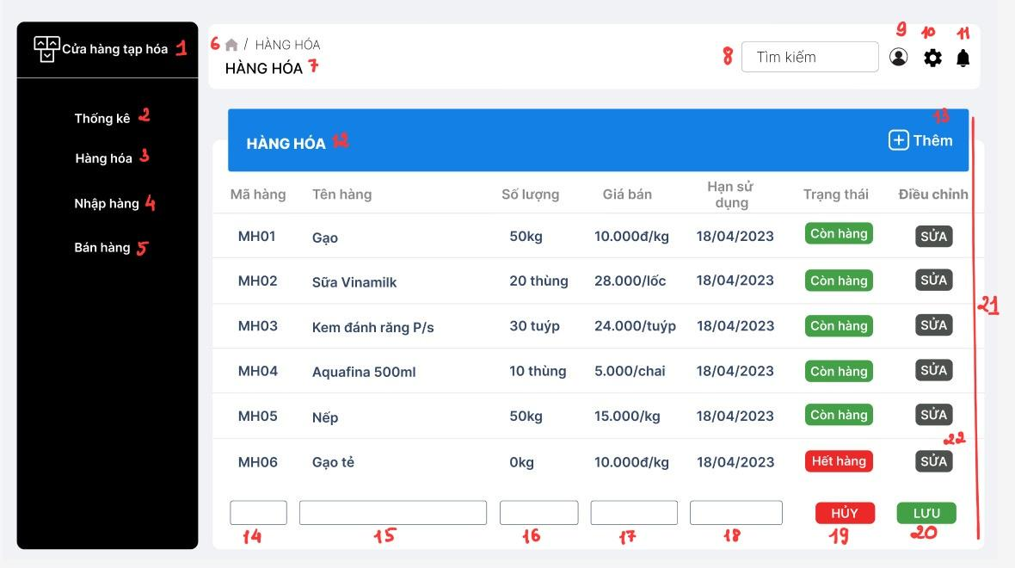

|  |  |  |  |
| --- | --- | --- | --- |
| NO | TYPE | MÔ TẢ | NOTE |
| 1 | Text | Hiển thị cứng “Cửa hàng tạp hóa” |  |
| 2 | Button | Hiển thị cứng “Thống kê”  Sự kiện: Khi click vào button Thống kê thì màn hình Thống kê sẽ hiển thị |  |
| 3 | Text | Hiển thị cứng “Hàng hóa” |  |
| 4 | Button | Hiển thị cứng “Nhập hàng”  Sự Sự kiện: Khi click vào button nhập hàng thì màn hình nhập hàng sẽ hiển thị |  |
| 5 | Button | Hiển thị cứng “Bán hàng”  Sự kiện: Khi click vào button bán hàng thì màn hình bán hàng sẽ hiển thị |  |
| 6 | Button | Hiển thị button như hình trên  - Sự kiện: khi click vào button thì quay lại màn hình chính (trang chủ thống kê) |  |
| 7 | Text | Hiển thị cứng “Hàng hóa” |  |
| 8 | Search Box | Hiển thị ô Tìm kiếm như hình trên  - Sự kiện nhập thông tin cần tìm |  |
| 9 | Button | Hiển thị button như hình trên  - Sự kiện: khi click vào button thì sẽ đăng nhập vào trang cá nhân |  |
| 10 | Button | Hiển thị button như hình trên  - Sự kiện: khi click vào button thì sẽ vào phần cài đặt |  |
| 11 | Button | Hiển thị button như hình trên  - Sự kiện: khi click vào button thì sẽ xem được các thông báo của hệ thống |  |
| 12 | Text | Hiển thị cứng “Hàng hóa” |  |
| 13 | Button | Hiển thị cứng “ thêm”  - Sự kiện: khi click vào button “Thêm” tại bảng bên thì sẽ hiển thị các Input Text số 14,15,16,17,18 và 2 button số 19, 20 để thêm hàng hóa mới. |  |
| 14 | Input Text | Hiển thị textbox như hình trên  - Sự kiện: nhập mã hàng mới |  |
| 15 | Input Text | Hiển thị textbox như hình trên  - Sự kiện: nhập tên hàng mới |  |
| 16 | Input Text | Hiển thị textbox như hình trên  - Sự kiện: nhập số lượng hàng mới |  |
| 17 | Input Text | Hiển thị textbox như hình trên  - Sự kiện: nhập giá bán hàng mới |  |
| 18 | Input Text | Hiển thị textbox như hình trên  - Sự kiện: nhập hạn sử dụng của hàng hóa |  |
| 19 | Button | Hiển thị cứng “Hủy”  - Sự kiện: Khi click vào button “Hủy” thì thông tin từ No14 đến No18 sẽ bị xóa, đồng thời ẩn đi Input Text số 14,15,16,17,18 và 2 button số 19,20. |  |
| 20 | Button | Hiển thị cứng “Lưu”  - Sự kiện: Khi click vào button “Lưu” sẽ thực hiện lưu thông tin từ No14 đến No18 vào hệ thống. |  |
| 21 | Table | Hiển thị thông tin hàng hóa  - Sự kiện: click button "Lưu" thì thông tin hàng hóa sẽ được lưu và hiển thị tại đây. |  |
| 22 | Button | Hiển thị cứng “Sửa”  - Sự kiện: khi click vào button “Sửa” tại bảng bên thì có thể thực hiệu sửa lại các thông tin của hàng hóa trong No21. |  |

# 3. Màn hình nhập hàng

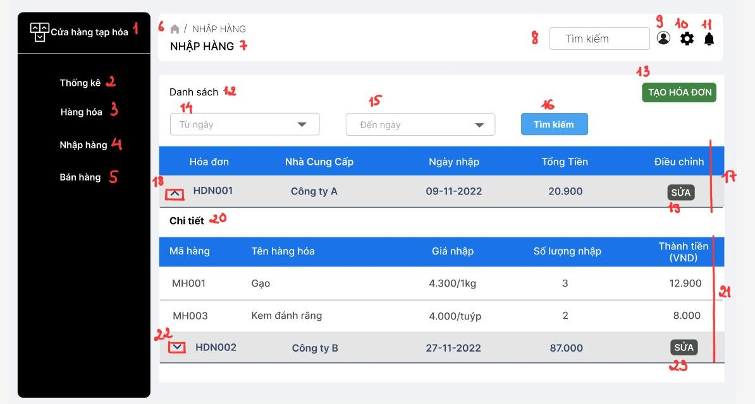

|  |  |  |  |
| --- | --- | --- | --- |
| NO | TYPE | MÔ TẢ | NOTE |
| 1 | Text | Hiển thị cứng “Cửa hàng tạp hóa” |  |
| 2 | Button | Hiển thị cứng “Thống kê”  Sự kiện: Khi click vào button Thống kê thì màn hình Thống kê sẽ hiển thị |  |
| 3 | Button | Hiển thị cứng “Hàng hóa”  Sự kiện: Khi click vào button Hàng hóa thì màn hình Hàng hóa sẽ hiển thị |  |
| 4 | Text | Hiển thị cứng “nhập hàng” |  |
| 5 | Button | Hiển thị cứng “Bán hàng”  Sự kiện: Khi click vào button bán hàng thì màn hình bán hàng sẽ hiển thị |  |
| 6 | Button | Hiển thị button như hình vẽ  - Sự kiện: khi click vào button thì quay lại màn hình chính (trang chủ thống kê) |  |
| 7 | Text | Hiển thị cứng “Nhập hàng” |  |
| 8 | Search box | Hiển thị tìm kiếm như hình bên  - Sự kiện: nhập thông tin cần tìm |  |
| 9 | Button | Hiển thị button như hình vẽ  - Sự kiện: khi click vào button thì sẽ đăng nhập vào trang cá nhân |  |
| 10 | Button | Hiển thị button như hình vẽ  - Sự kiện: khi click vào button thì sẽ vào phần cài đặt |  |
| 11 | Button | Hiển thị button như hình vẽ  - Sự kiện: khi click vào button thì sẽ xem được các thông báo của hệ thống |  |
| 12 | Text | Hiển thị cứng “Danh sách” |  |
| 13 | Button | Hiển thị cứng “Tạo hóa đơn”  - Sự kiện : khi click vào thì hiện màn hình “Hóa đơn nhập hàng” |  |
| 14 | Combobox | Hiển thị ô trống như hình bên “Từ ngày”  - Sự kiện: click và chọn ngày bắt đầu muốn tra cứu | \ |
| 15 | Combobox | Hiển thị ô trống như hình bên “Đến ngày”  - Sự kiện: click và chọn ngày kết thúc muốn tra cứu |  |
| 16 | Button | Hiển thị button như hình bên  -Sự kiện: click vào button sẽ hiển thị kết quả tìm kiếm |  |
| 17 | Table | Hiển thị thông tin đã được lưu tại màn hình hóa đơn nhập hàng |  |
| 18 | Button | Hiển thị button như hình vẽ  -Sự kiện: khi kích vào button thì sẽ thu gọn thông tin hiển thị |  |
| 19 | Table | Hiển thị cứng "Sửa"  - Sự kiện: click button "Sửa" thì thông tin được lưu tại No17 được chỉnh sửa lại từ hệ thống |  |
| 20 | Text | Hiển thị cứng “Chi tiết” |  |
| 21 | Table | Hiển thị thông tin đã được lưu tại màn hình hóa đơn nhập hàng |  |
| 22 | Button | Hiển thị button như hình vẽ  -Sự kiện: khi click vào button thì sẽ mở rộng thông tin hiển thị |  |
| 23 | Button | Hiển thị cứng "Sửa"  - Sự kiện: click button "Sửa" thì thông tin được lưu tại No15 được chỉnh sửa lại từ hệ thống |  |

# 4. Màn hình bán hàng

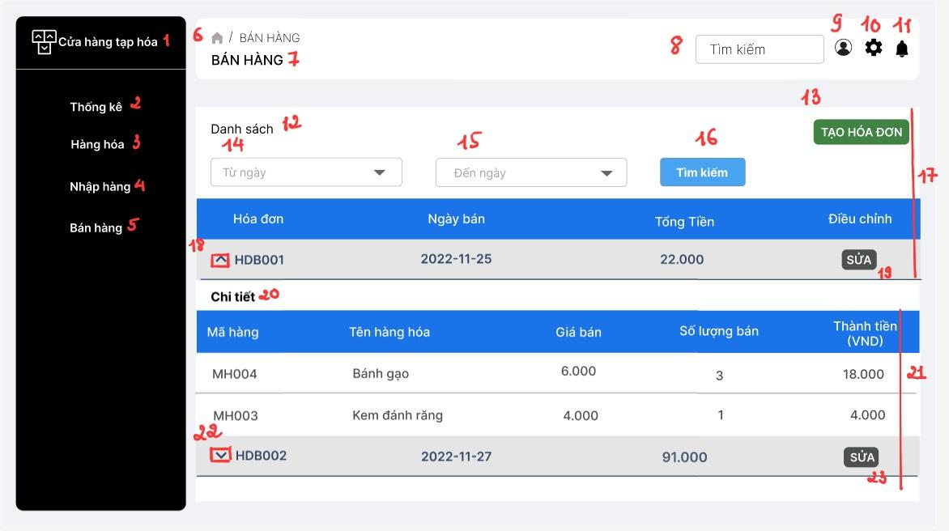

|  |  |  |  |
| --- | --- | --- | --- |
| NO | TYPE | MÔ TẢ | NOTE |
| 1 | Text | Hiển thị cứng “Cửa hàng tạp hóa” |  |
| 2 | Button | Hiển thị cứng “Thống kê”  Sự kiện: Khi click vào button thì sẽ chuyển sang màn hình Thống kê |  |
| 3 | Button | Hiển thị cứng “Hàng hóa”  Sự kiện: Khi click vào button thì sẽ chuyển sang màn hình Hàng hóa |  |
| 4 | Button | Hiển thị cứng “Nhập hàng”  Sự kiện: Khi click vào button thì sẽ chuyển sang màn hình Nhập hàng |  |
| 5 | Text | Hiển thị cứng “Bán hàng” | Bên trang dashboard |
| 6 | Button | Hiển thị button như hình vẽ  - Sự kiện: khi click vào button thì quay lại màn hình chính (trang chủ thống kê) |  |
| 7 | Text | Hiển thị cứng “Bán hàng” |  |
| 8 | Search box | Hiển thị ô Tìm kiếm như hình trên  - Sự kiện: click vào ô Tìm kiếm và nhập thông tin cần tìm kiếm |  |
| 9 | Button | Hiển thị button như hình vẽ  - Sự kiện: khi click vào button thì sẽ đăng nhập vào trang cá nhân |  |
| 10 | Button | Hiển thị button như hình vẽ  - Sự kiện: khi click vào button thì sẽ vào phần cài đặt |  |
| 11 | Button | Hiển thị button như hình vẽ  - Sự kiện: khi click vào button thì sẽ xem được các thông báo của hệ thống |  |
| 12 | Text | Hiển thị cứng “Danh sách“ |  |
| 13 | Button | Hiển thị cứng “Tạo hóa đơn”  - Sự kiện : khi click vào thì hiện màn hình “ Hóa đơn bán hàng” |  |
| 14 | Combobox | Hiển thị ô trống như hình bên “Từ ngày”  - Sự kiện: click và chọn ngày bắt đầu muốn tra cứu | \ |
| 15 | Combobox | Hiển thị ô trống như hình bên “Đến ngày”  - Sự kiện: click và chọn ngày kết thúc muốn tra cứu |  |
| 16 | Button | Hiển thị button như hình bên  -Sự kiện: click vào button sẽ hiển thị kết quả tìm kiếm |  |
| 17 | Table | Hiển thị thông tin đã được lưu tại màn hình “Hóa đơn bán hàng” |  |
| 18 | Button | Hiển thị button như hình vẽ  -Sự kiện: khi kích vào button thì sẽ thu gọn thông tin hiển thị |  |
| 19 | Table | Hiển thị cứng "Sửa"  - Sự kiện: click button "Sửa" thì thông tin được lưu tại No16 được chỉnh sửa lại từ hệ thống |  |
| 20 | Text | Hiển thị cứng “Chi tiết” |  |
| 21 | Table | Hiển thị thông tin đã được lưu tại màn hình “Hóa đơn bán hàng” |  |
| 22 | Button | Hiển thị button như hình vẽ  - Sự kiện: khi click vào button thì sẽ mở rộng thông tin hiển thị |  |
| 23 | Button | Hiển thị cứng "Sửa"  - Sự kiện: click button "Sửa" thì thông tin được lưu tại No15 được chỉnh sửa lại từ hệ thống |  |

# 5. Màn hình nhập hàng

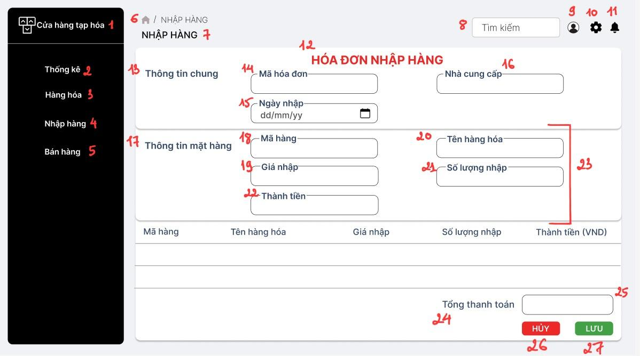

|  |  |  |  |
| --- | --- | --- | --- |
| NO | TYPE | MÔ TẢ | NOTE |
| 1 | Text | Hiển thị cứng “Cửa hàng tạp hóa” |  |
| 2 | Button | Hiển thị cứng “Thống kê”  Sự kiện: Khi click vào button Thống kê thì màn hình Thống kê sẽ hiển thị |  |
| 3 | Button | Hiển thị cứng “Hàng hóa”  Sự kiện: Khi click vào button Hàng hóa thì màn hình Hàng hóa sẽ hiển thị |  |
| 4 | Button | Hiển thị cứng “Nhập hàng”  Sự kiện: Khi click vào button “ Nhập hàng” thì sẽ quay lại màn hình đầu tiên của Nhập hàng |  |
| 5 | Button | Hiển thị cứng “Bán hàng”  Sự kiện: Khi click vào button bán hàng thì màn hình bán hàng sẽ hiển thị |  |
| 6 | Button | Hiển thị button như hình vẽ  - Sự kiện: khi click vào button thì quay lại màn hình chính (trang chủ thống kê) |  |
| 7 | Text | Hiển thị cứng “Nhập hàng” |  |
| 8 | Search box | Hiển thị ô Tìm kiếm như hình trên  - Sự kiện: click vào ô Tìm kiếm và nhập thông tin cần tìm kiếm |  |
| 9 | Button | Hiển thị button như hình vẽ  - Sự kiện: khi click vào button thì sẽ đăng nhập vào trang cá nhân |  |
| 10 | Button | Hiển thị button như hình vẽ  - Sự kiện: khi click vào button thì sẽ vào phần cài đặt |  |
| 11 | Button | Hiển thị button như hình vẽ  - Sự kiện: khi click vào button thì sẽ xem được các thông báo của hệ thống |  |
| 12 | Text | Hiển thị cứng “Hóa đơn Nhập hàng ” |  |
| 13 | Text | Hiển thị cứng “Thông tin chung” |  |
| 14 | Input Text | Hiển thị ô “Mã hóa đơn” như hình bên  Sự kiện:   * Bắt buộc nhập * Cho nhập ký tự bất kì, không giới hạn số lượng ký tự |  |
| 15 | Input Text | Hiển thị ô “Ngày Nhập” như hình bên  Sự kiện:   * Bắt buộc nhập * Nhập thông tin dưới dạng dd/mm/yy |  |
| 16 | Input Text | Hiển thị ô “Nhà cung cấp” như hình bên  Sự kiện:   * Bắt buộc nhập * Cho nhập ký tự bất kì, không giới hạn số lượng ký tự |  |
| 17 | Text | Hiển thị cứng “Thông tin mặt hàng” |  |
| 18 | Input Text | Hiển thị ô “Mã hàng” như hình bên  Sự kiện:   * Bắt buộc nhập * Cho nhập ký tự bất kì, không giới hạn số lượng ký tự |  |
| 19 | Input Text | Hiển thị ô “Giá nhập” như hình bên  Sự kiện:   * Bắt buộc nhập * Nhập ký tự số tự nhiên, không giới hạn số lượng ký tự |  |
| 20 | Input Text | Hiển thị ô “Tên hàng hóa” như hình bên  Sự kiện:   * Bắt buộc nhập * Cho nhập ký tự bất kì, không giới hạn số lượng ký tự |  |
| 21 | Input Text | Hiển thị ô “ Số lượng nhập ” như hình bên  Sự kiện:   * Bắt buộc nhập * Nhập ký tự số tự nhiên, không giới hạn số lượng ký tự |  |
| 22 | Input Text | Hiển thị ô “Thành tiền” như hình bên  Sự kiện:   * Bắt buộc nhập * Nhập ký tự số tự nhiên, không giới hạn số lượng ký tự |  |
| 23 | Table | Hiển thị cứng bảng chứa những thông tin vừa nhập từ No18 đến No22 |  |
| 24 | Text | Hiển thị cứng “Tổng thanh toán” |  |
| 25 | Box | Hiển thị tổng tiền được tính tự động |  |
| 26 | Button | Hiển thị cứng “Hủy  Sự kiện:   * khi click vào button “Hủy” thì thông tin từ No14 đến No22 sẽ không được lưu vào database * Đồng thời quay về màn hình đầu tiên của nhập hàng |  |
| 27 | Button | Hiển thị cứng “ Lưu”  Sự kiện:   * Khi click vào button “ Lưu” thì thông tin từ No14 đến No22 sẽ được lưu vào database * Đồng thời chuyển sang màn hình đầu tiên của nhập hàng |  |

# 6. Màn hình hóa đơn bán

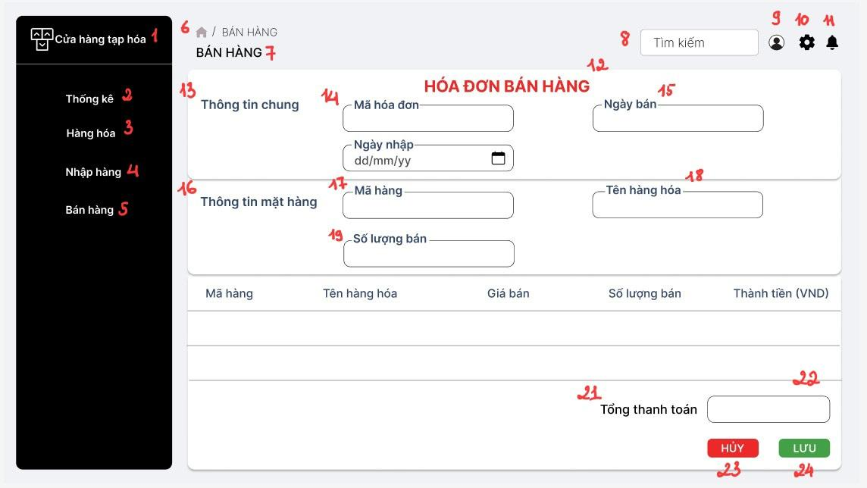

|  |  |  |  |
| --- | --- | --- | --- |
| NO | TYPE | MÔ TẢ | NOTE |
| 1 | Text | Hiển thị cứng “Cửa hàng tạp hóa” |  |
| 2 | Button | Hiển thị cứng “Thống kê”  Sự kiện: Khi click vào button Thống kê thì màn hình Thống kê sẽ hiển thị |  |
| 3 | Button | Hiển thị cứng “Hàng hóa”  Sự kiện: Khi click vào button Hàng hóa thì màn hình Hàng hóa sẽ hiển thị |  |
| 4 | Button | Hiển thị cứng “Nhập hàng”  Sự kiện: Khi click vào button “ Nhập hàng” thì màn hình Nhập hàng sẽ hiển thị |  |
| 5 | Button | Hiển thị cứng “Bán hàng ”  Sự kiện: Khi click vào button “ Bán hàng” thì sẽ quay lại màn hình đầu tiên của Bán hàng |  |
| 6 | Button | Hiển thị button như hình vẽ  - Sự kiện: khi click vào button thì quay lại màn hình chính (trang chủ thống kê) |  |
| 7 | Text | Hiển thị cứng “Bán hàng” |  |
| 8 | Search box | Hiển thị tìm kiếm như hình bên  - Sự kiện nhập thông tin cần tìm |  |
| 9 | Button | Hiển thị button như hình vẽ  - Sự kiện: khi click vào button thì sẽ đăng nhập vào trang cá nhân |  |
| 10 | Button | Hiển thị button như hình vẽ  - Sự kiện: khi click vào button thì sẽ vào phần cài đặt |  |
| 11 | Button | Hiển thị button như hình vẽ  - Sự kiện: khi click vào button thì sẽ xem được các thông báo của hệ thống |  |
| 12 | Text | Hiển thị cứng “Hóa đơn bán hàng” |  |
| 13 | Text | Hiển thị cứng “Thông tin chung “ |  |
| 14 | Input Text | Hiển thị ô trống như hình bên  Sự kiện:   * Bắt buộc nhập * Cho nhập ký tự bất kì, không giới hạn số lượng ký tự |  |
| 15 | Text | Hiển thị cứng “Ngày bán”  Sự kiện:   * Bắt buộc nhập * Nhập thông tin dưới dạng dd/mm/yy |  |
| 16 | Text | Hiển thị cứng “Thông tin các mặt hàng” |  |
| 17 | Input Text | Hiển thị ô “Mã hàng” như hình bên  Sự kiện:   * Bắt buộc nhập * Cho nhập ký tự bất kì, không giới hạn số lượng ký tự |  |
| 18 | Input Text | Hiển thị ô “Tên hàng hóa” như hình bên  Sự kiện:   * Bắt buộc nhập * Cho nhập ký tự bất kì, không giới hạn số lượng ký tự |  |
| 19 | Input Text | Hiển thị ô “Số lượng bán” như hình bên  Sự kiện:   * Bắt buộc nhập * Nhập ký tự số tự nhiên, không giới hạn số lượng ký tự |  |
| 20 | Table | Hiển thị cứng bảng chứa những thông tin vừa nhập từ No17 đến No19, giá bán và thành tiền  Sự kiện:   * Khi thông tin được nhập từ no17 đến no19 thì hệ thống sẽ tự hiển thị giá nhập và thành tiền |  |
| 21 | Text | Hiển thị cứng “Tổng thanh toán” |  |
| 22 | Box | Hiển thị tổng tiền được tính tự động |  |
| 23 | Button | Hiển thị cứng “Hủy  Sự kiện:   * khi click vào button “ Hủy” thì thông tin từ No14 đến No22 sẽ không được lưu vào database * Đồng thời quay về màn hình đầu tiên của nhập hàng |  |
| 24 | Button | Hiển thị cứng “Lưu”  Sự kiện:   * Khi click vào button “ Lưu” thì thông tin từ No14 đến No22 sẽ được lưu vào database * Đồng thời chuyển sang màn hình đầu tiên của nhập hàng |  |